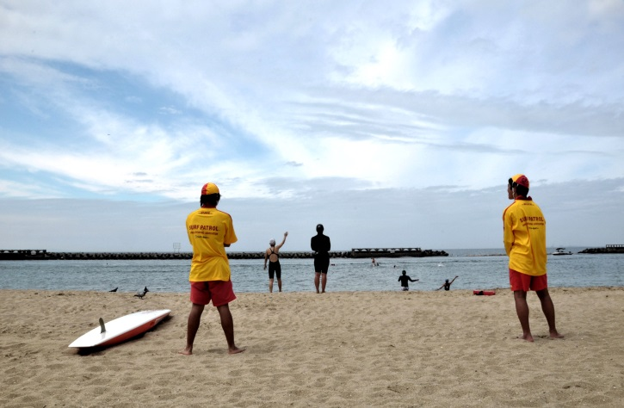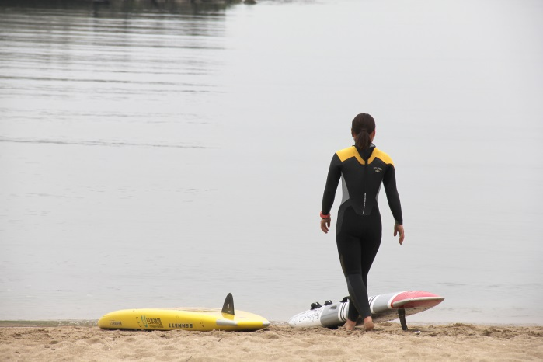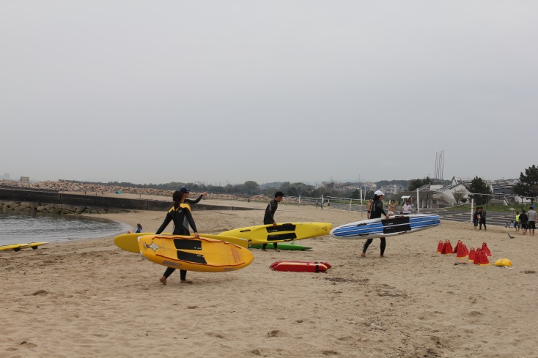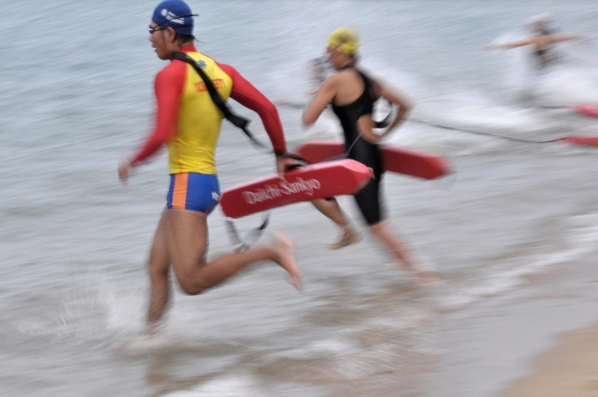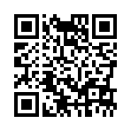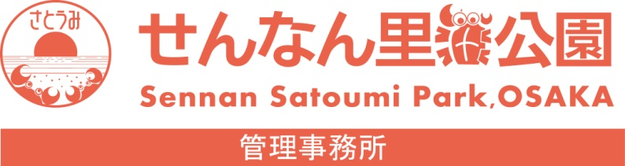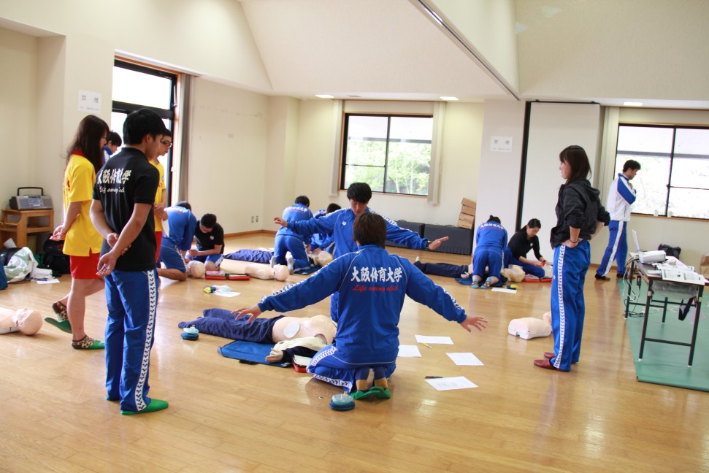

せんなん里海公園ページ

QRコードです。

28年4月10日（日）

桜の季節が終わり、公園では若葉が、さわやかな風に揺れています。せんなん里海公園では、今年も大阪体育大学ライフセービング部の皆さんによるライフセーバー養成講習会が始まりました。潮騒ビバレーの室内でライフセーバーに必要な知識とＣＰＲ（心肺蘇生法）やＡＥＤ（自動体外式除細動器）の扱いを学び、ときめきビーチの砂浜で基礎体力・泳力を養ってライフセービングの実技を身につけます。

新入部員はベーシック・サーフ・ライフセーバー資格の取得を目指します。海水浴のシーズンには、彼らがビーチの安全を守ってくれています。

**No.28-2**

**里海公園NEWS!**

**ライフセービング講習会**